

**UNIVERSITETI MESDHETAR I SHQIPËRISË**

**DEGA E STUDIMIT: INXHINIERI SOFTUERI**

**LËNDA: INTELIGJENCË ARTIFICIALE**

SEMINAR 2 & 3

Leximi i datasetit Rrogat.csv

**STUDENTI**: Rey SYLAJ

**PEDAGOGE**: Msc. Ornela HOGU

viti akademik 2024-2025

TABELA E PËRMBAJTJES

Detyra 2: Lexoni 5 rreshtat e para te datasetit 3

Detyra 3: Sa rreshta dhe kolona ka dataseti? 3

Detyra 4: Sa është “RrogaBaze” mesatare? 4

Detyra 5: Sa është vlera më e lartë e paguar nga “Overtime” 4

Detyra 6: Cili është profesioni i punonjësit “JOSEPH DRISCOLL”? 5

Detyra 7: Sa është totali i të ardhurave përfshirë përfitimet për punonjësin “JOSEPH DRISCOLL”? 5

Detyra 8: Cili është punonjësi më shumë i paguar duke përfshirë përfitimet? 6

Detyra 9: Cili është punonjësi më pak i paguar duke përfshirë përfitimet? 6

Detyra 10: Sa është “RrogaBaze” mesatare për të gjithë punonjësit në vit (shënim: për periudhën 2011-2014)? 7

Detyra 11: Sa është “RrogaBaze” mesatare për të gjithë punonjësit në vit (shënim: për periudhën 2011-2014)? 7

Detyra 12: Cilat janë 5 profesionet më të shpeshta? Sa është shpeshtësia? 8

Detyra 13:  Sa profesione përfaqesohen vetëm nga një individ gjatë vitit 2013? (Shpjegim: Profesionet që shfaqen vetëm 1 herë gjatë vitit 2013) 9

LINKE TE JASHTEM: 10

# Detyra 2: Lexoni 5 rreshtat e para te datasetit

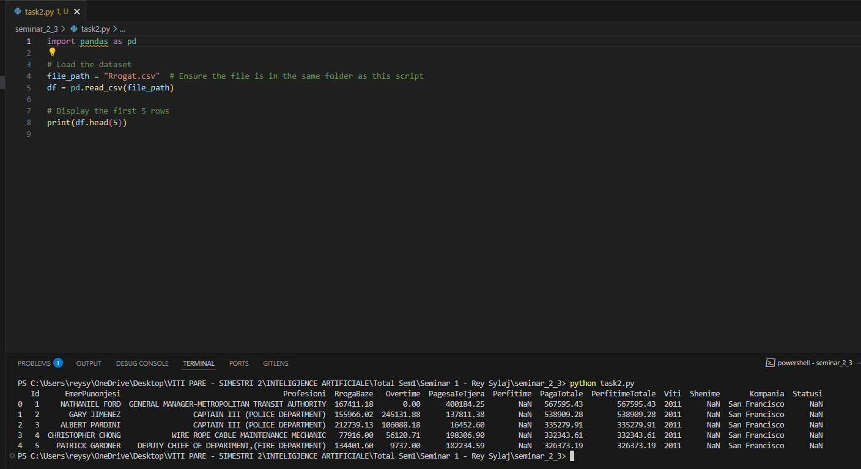

# Detyra 3: Sa rreshta dhe kolona ka dataseti?

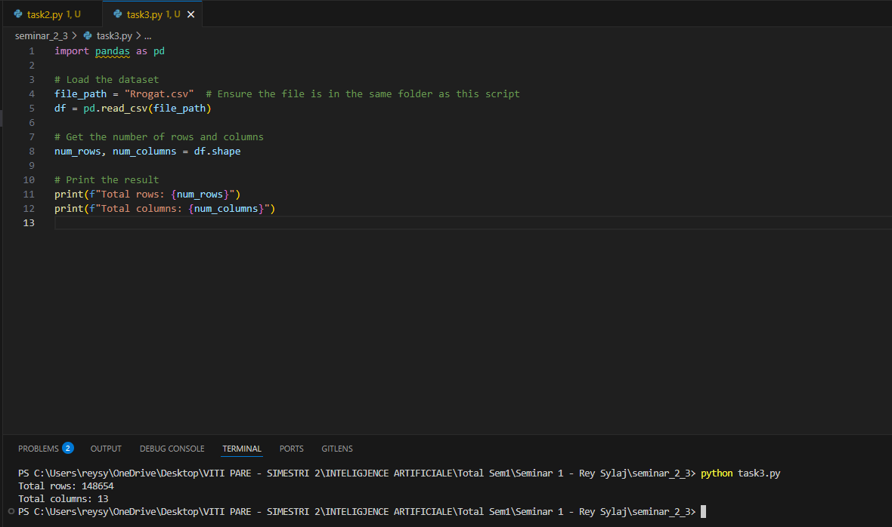

# Detyra 4: Sa është “RrogaBaze” mesatare?

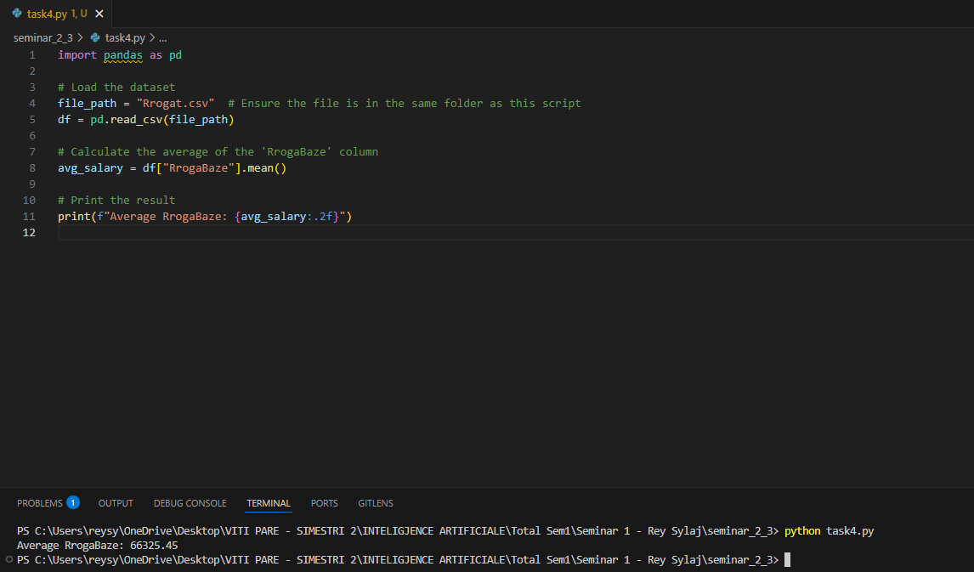

# Detyra 5: Sa është vlera më e lartë e paguar nga “Overtime”

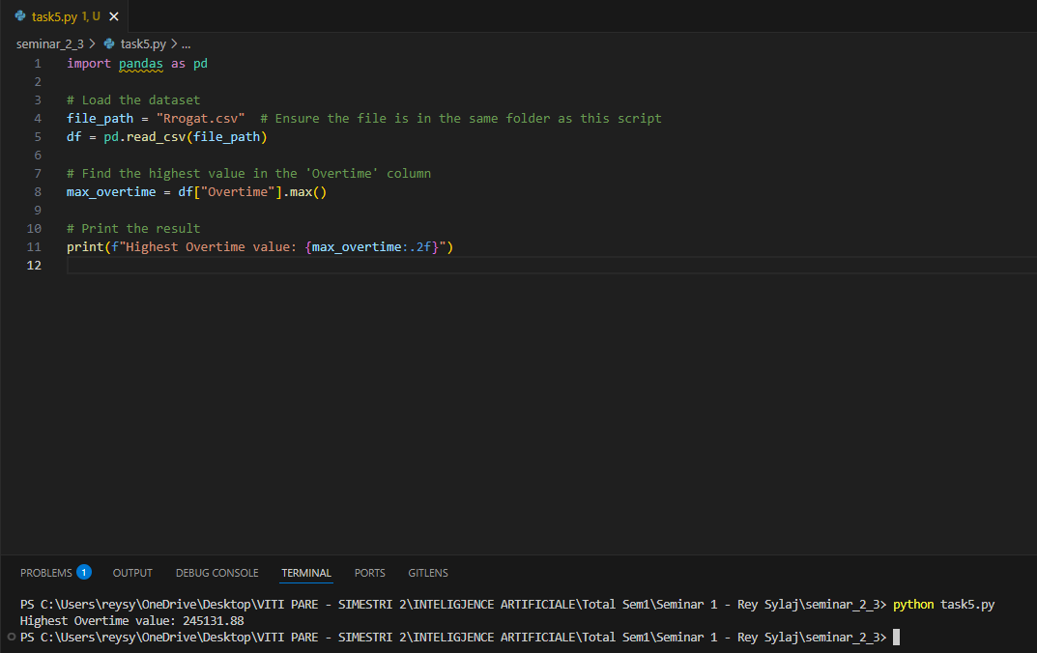

# Detyra 6: Cili është profesioni i punonjësit “JOSEPH DRISCOLL”?

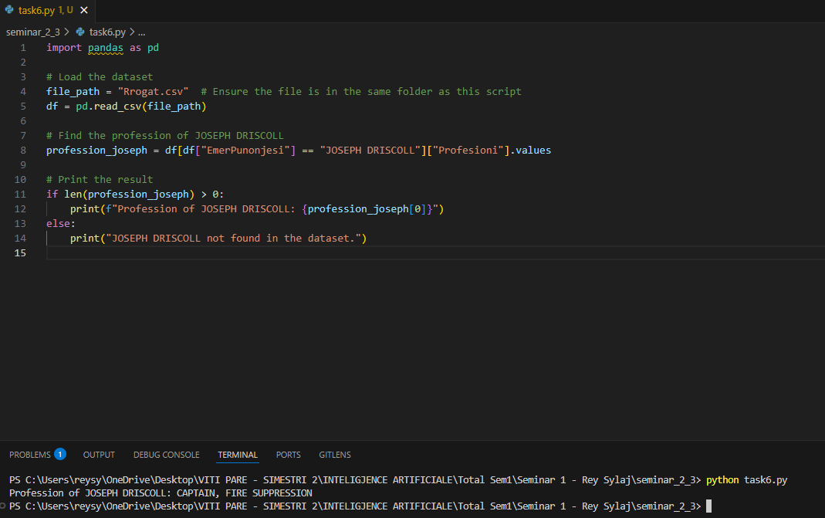

# Detyra 7: Sa është totali i të ardhurave përfshirë përfitimet për punonjësin “JOSEPH DRISCOLL”?

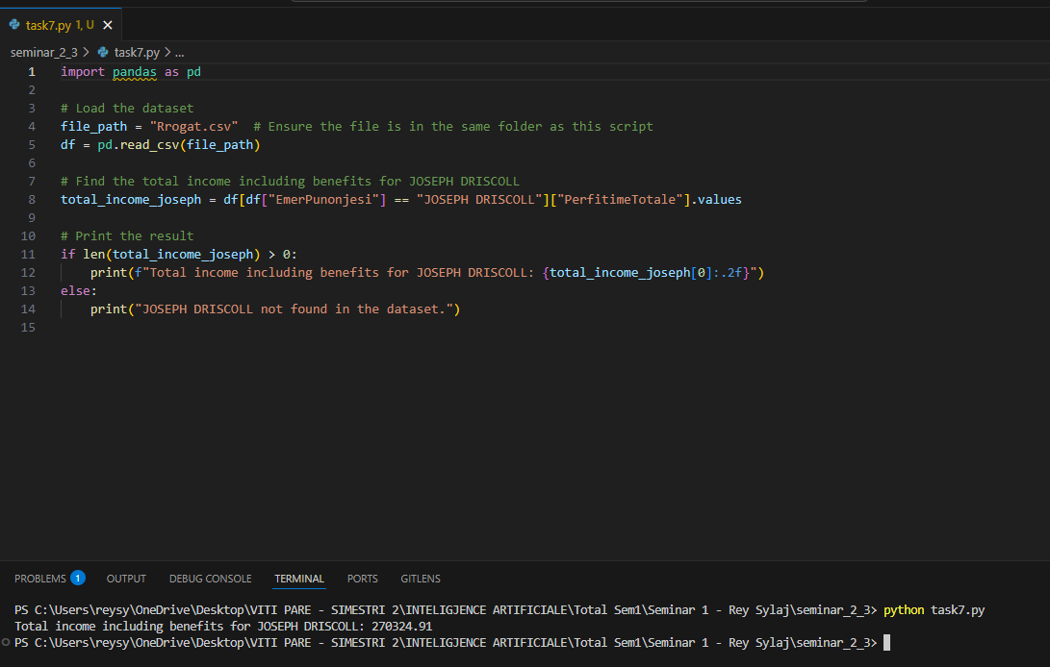

# Detyra 8: Cili është punonjësi më shumë i paguar duke përfshirë përfitimet?

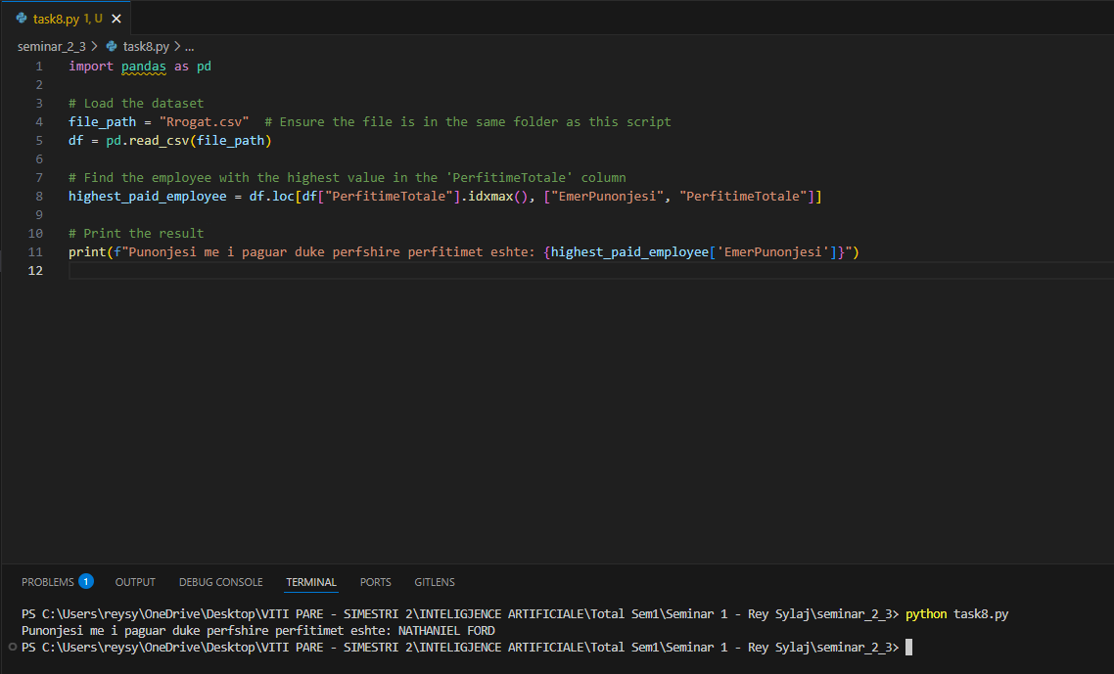

# Detyra 9: Cili është punonjësi më pak i paguar duke përfshirë përfitimet?

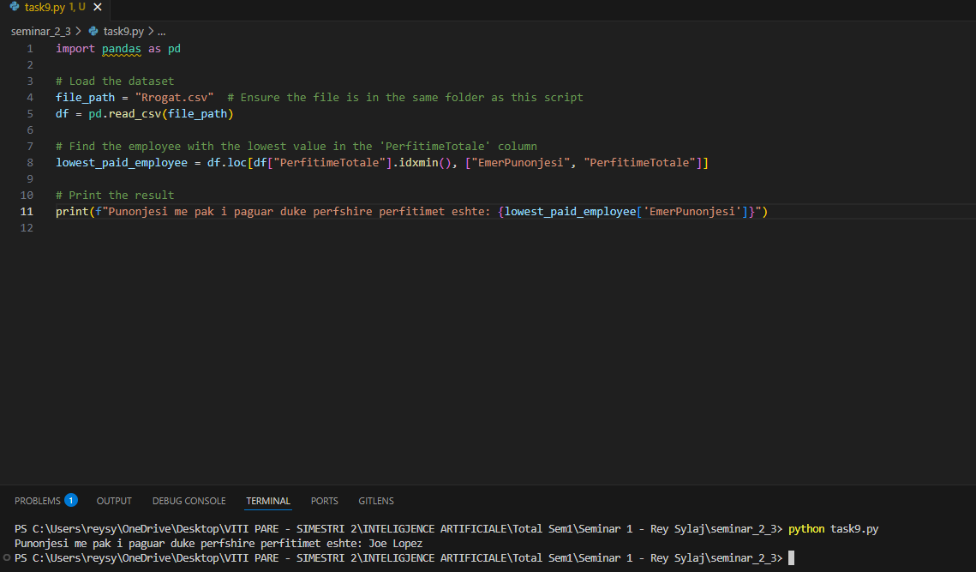

# Detyra 10: Sa është “RrogaBaze” mesatare për të gjithë punonjësit në vit (shënim: për periudhën 2011-2014)?

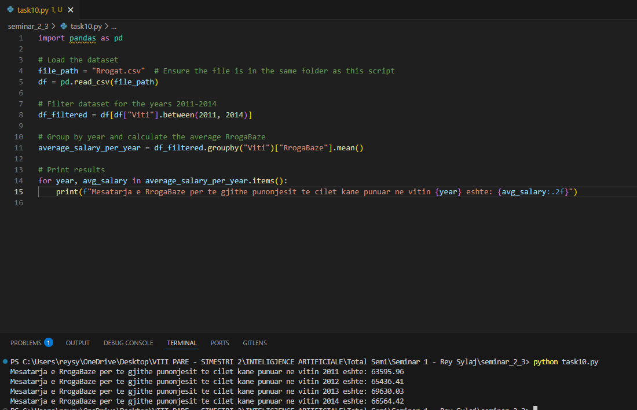

# Detyra 11: Sa është “RrogaBaze” mesatare për të gjithë punonjësit në vit (shënim: për periudhën 2011-2014)?

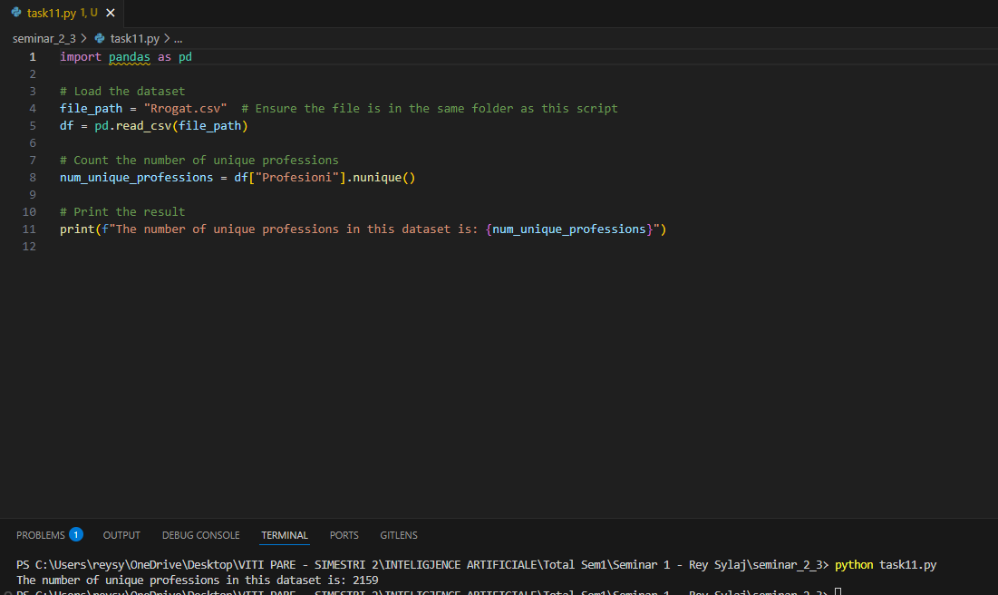

# Detyra 12: Cilat janë 5 profesionet më të shpeshta? Sa është shpeshtësia?

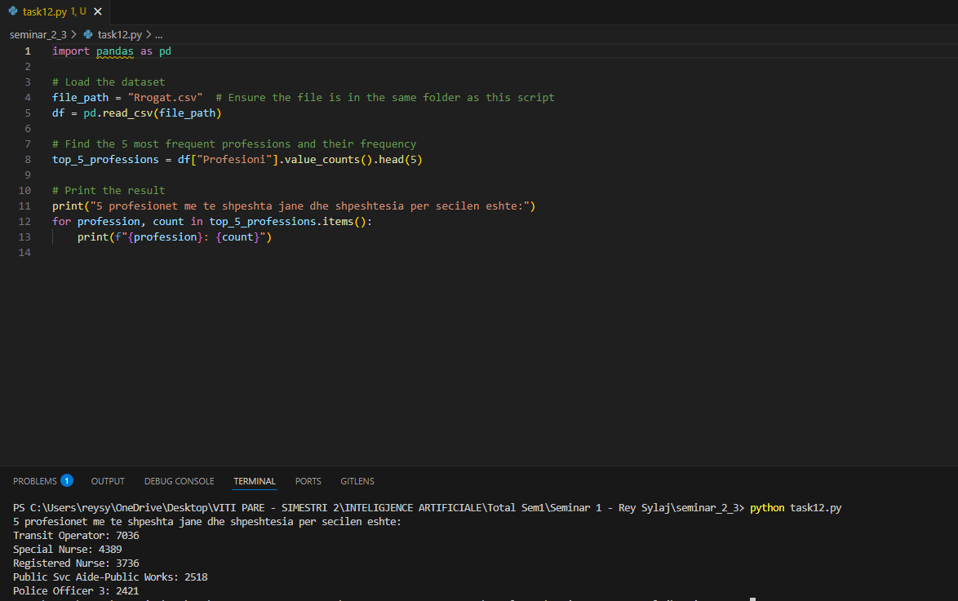

# Detyra 13:  Sa profesione përfaqesohen vetëm nga një individ gjatë vitit 2013? (Shpjegim: Profesionet që shfaqen vetëm 1 herë gjatë vitit 2013)

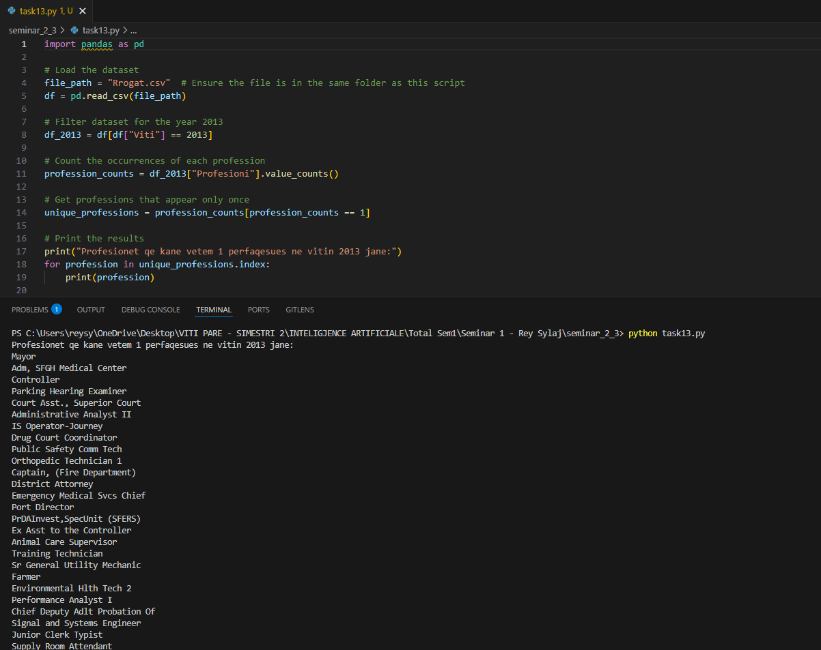

# LINKE TE JASHTEM:

<https://github.com/reysylaj/Seminar-1---Rey-Sylaj>